Расширение закона о дискредитации войск РФ
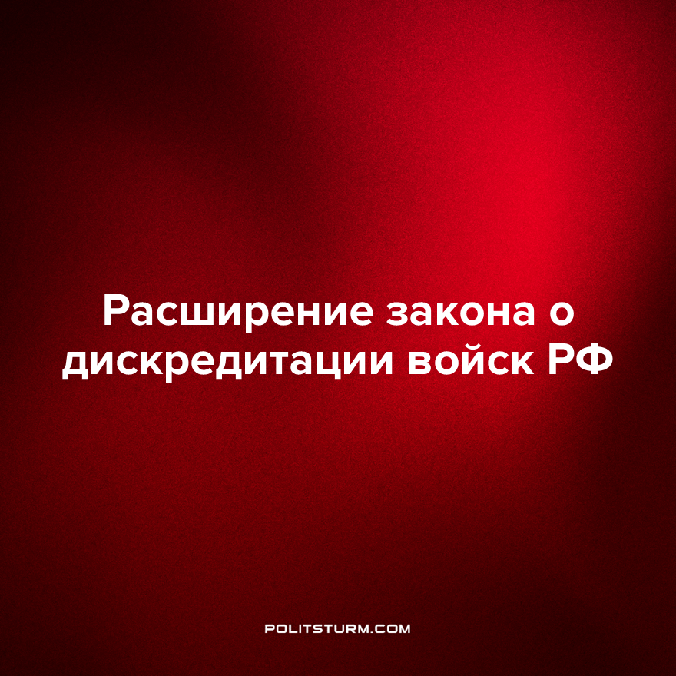

Оригинальная статья
2023-02-15
1 мин. на чтение

О расширении закона попросил основатель ЧВК «Вагнер» Евгений Пригожин.
В Госдуме планируют изменить закон о дискредитации армии, распространив его действие на добровольческие формирования. Об этом сообщил глава думского комитета по безопасности и противодействию коррупции Василий Пискарёв. По его словам, поправки в Уголовный кодекс уже готовы и поступили в профильный комитет.
Пискарёв объяснил, что по поручению Володина, эти поправки уже подготовлены. Они предусматривают ответственность за дискредитацию участников боевых действий, в том числе добровольческих формирований, которые помогают военным выполнять поставленные задачи.
Что не предпримет буржуазия, чтобы заставить рабочих молчать. Они считают, что народу не нужно много знать и говорить, а уж тем более о проводимой государством политике.
Ленин на эту тему говорил следующее: «…В самых демократических республиках на деле господствует террор и диктатура буржуазии, проявляющаяся открыто каждый раз, когда эксплуататорам начинает казаться, что власть капитала колеблется» (ПСС т.37, с.496).
Источник: Секрет Фирмы - "Закон о дискредитации российских военных расширят" от 7 февраля 2023г.

Оригинальная статья

